DIPARTIMENTO DI SCIENZE POLITICHE E INTERNAZIONALI
PROGRAMMA ERASMUS+
2023/24

ERASMUS+ DAY 2023
Incontro informativo sui bandi Erasmus+ per studio e tirocinio dedicato agli studenti del Dipartimento di Scienze Politiche e Internazionali
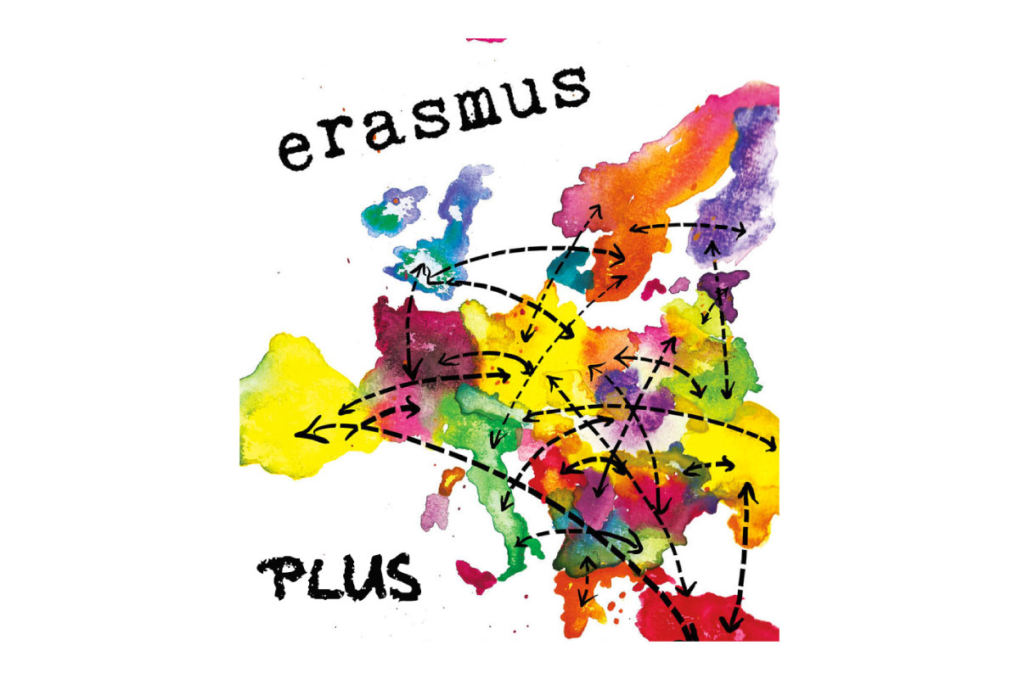

Mercoledì 1 marzo 2023
ore 12.00
Aula 6 - Albergo dei Poveri

Per informazioni
Tel: 010 209 51883 e-mail: aife@unige.it

